Министерство образования Республики Беларусь

Учреждение Образования

БЕЛОРУССКИЙ ГОСУДАРСТВЕННЫЙ УНИВЕРСИТЕТ

ИНФОРМАТИКИ И РАДИОЭЛЕКТРОНИКИ

Кафедра инфокоммуникационных технологий

Основы теории сигналов

Лабораторная работа № 5

Вариант № 1

«Трансформация спектров видеоимпульсов и радиоимпульсов»

Выполнили:

ст. гр. 362201

Струнец А.П.

Голуб Я.В.

Гинько Р. С.

Проверила:

Беленкевич Н.И.

Минск 2024

Исходные данные и ход работы представлены на фотографиях.

**Раздел А**

Начальные значения:

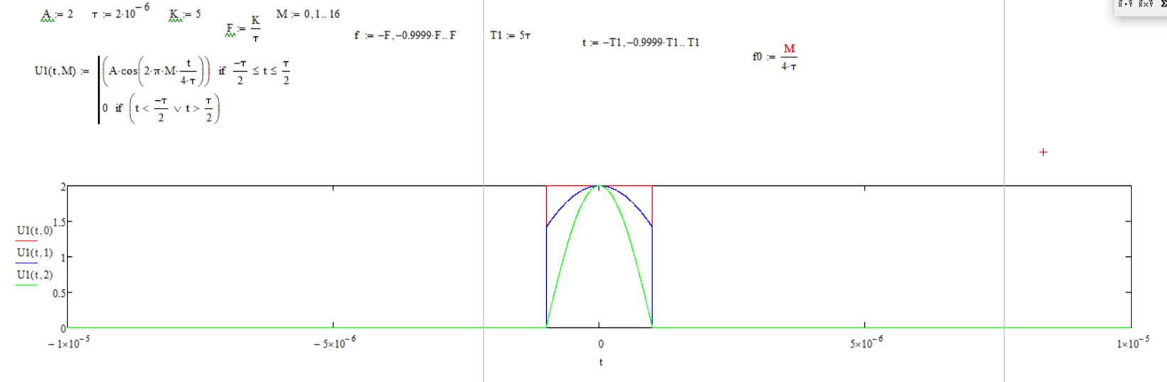

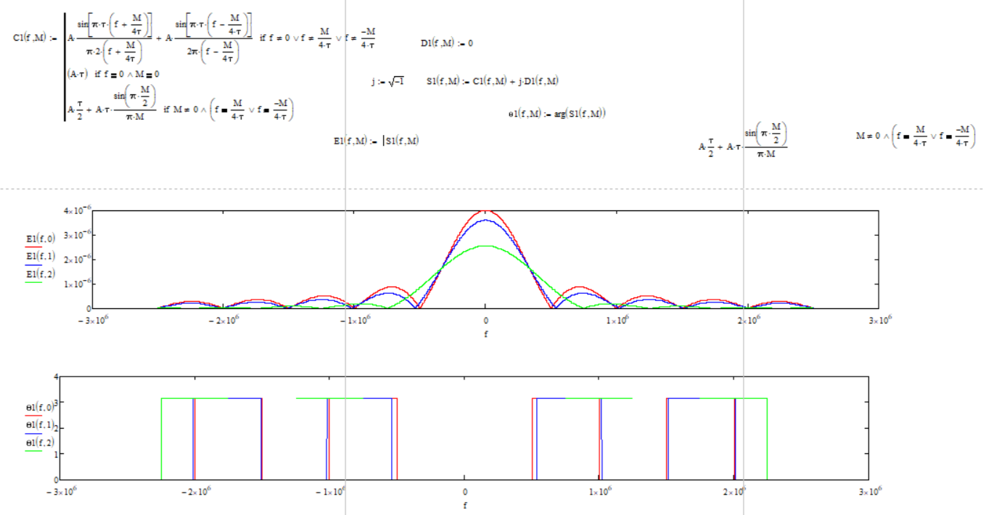

М = 3, 4, 5;

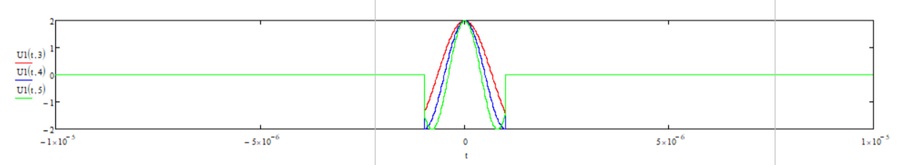

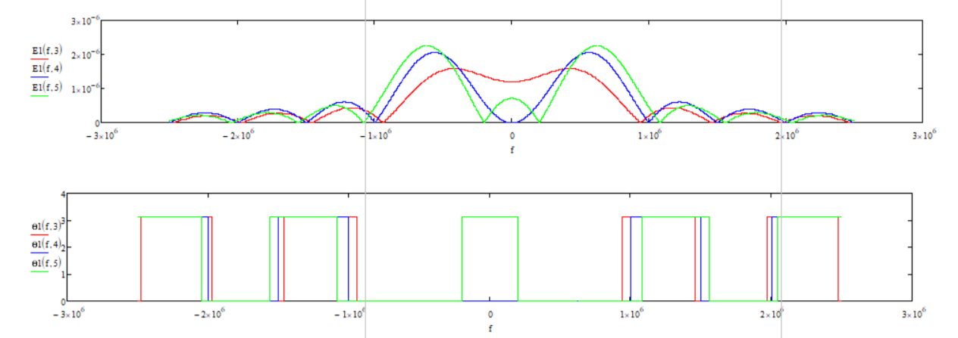

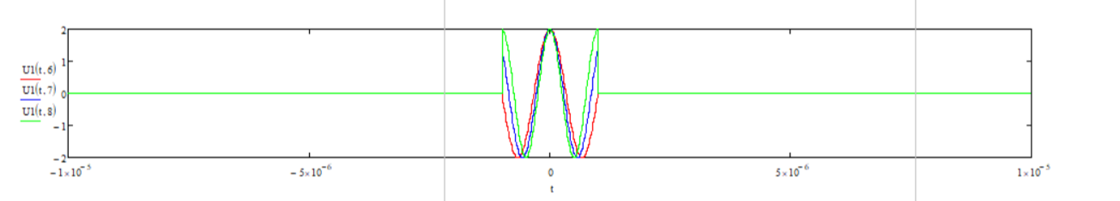 М = 6, 7, 8;

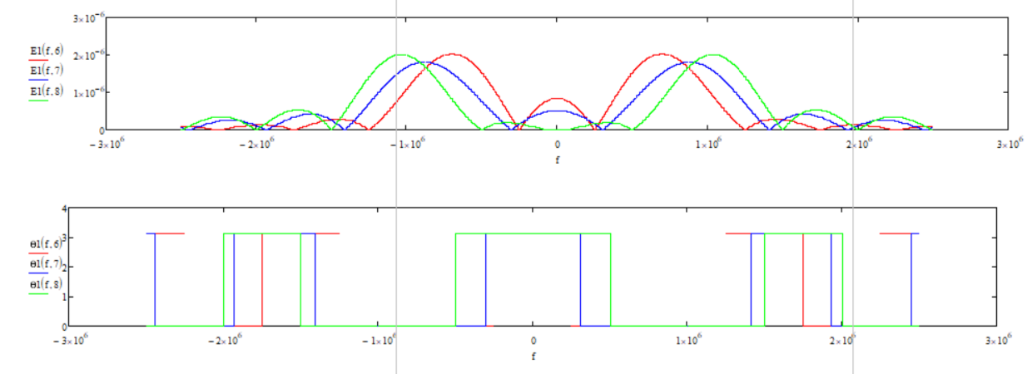

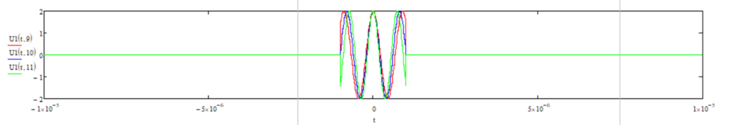 М = 9, 10, 11;

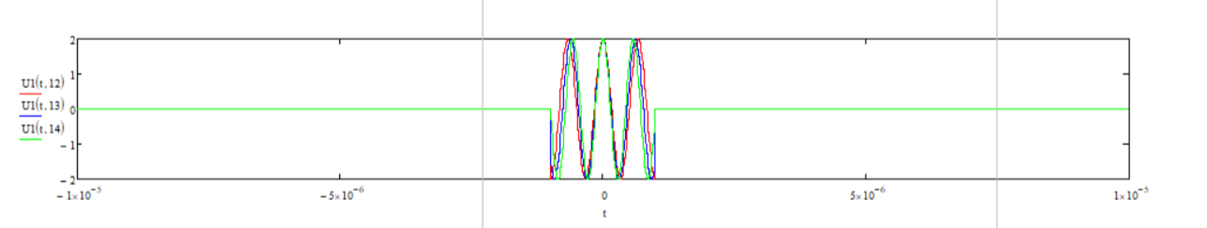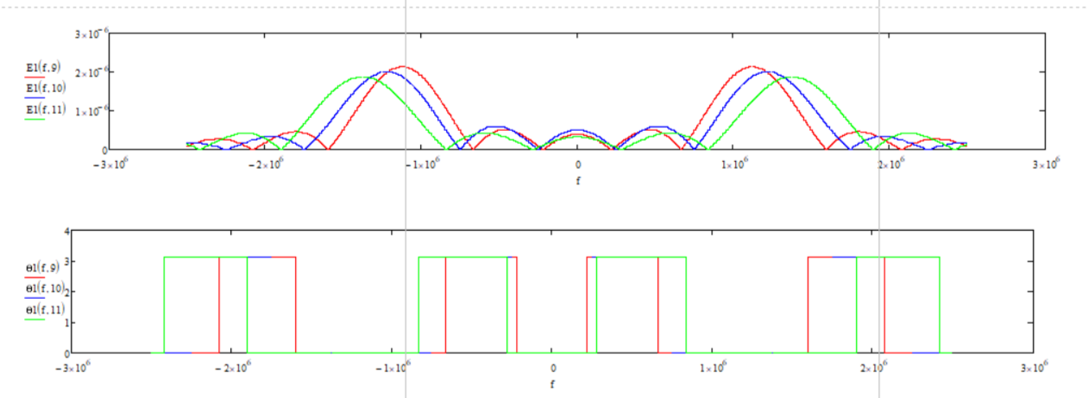 М = 12, 13, 14;

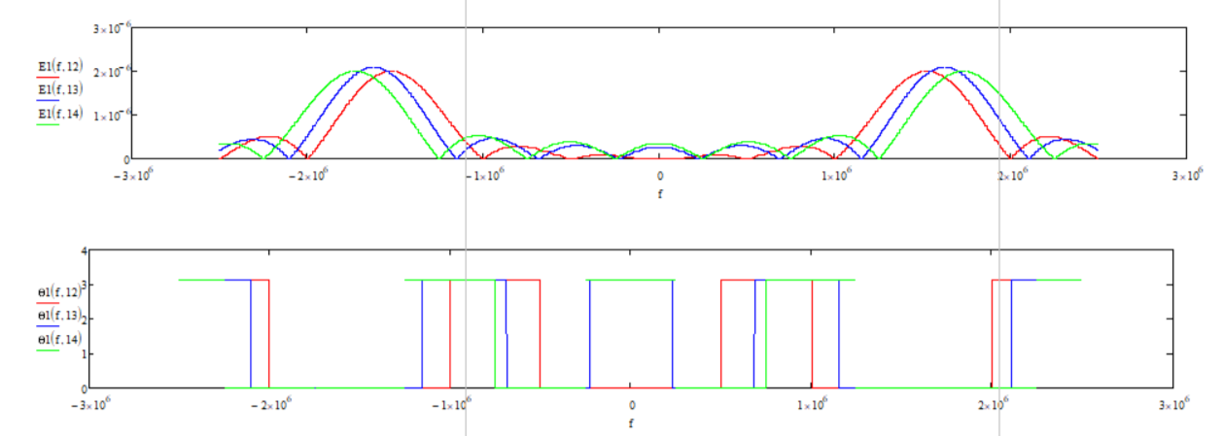

**Раздел Б**

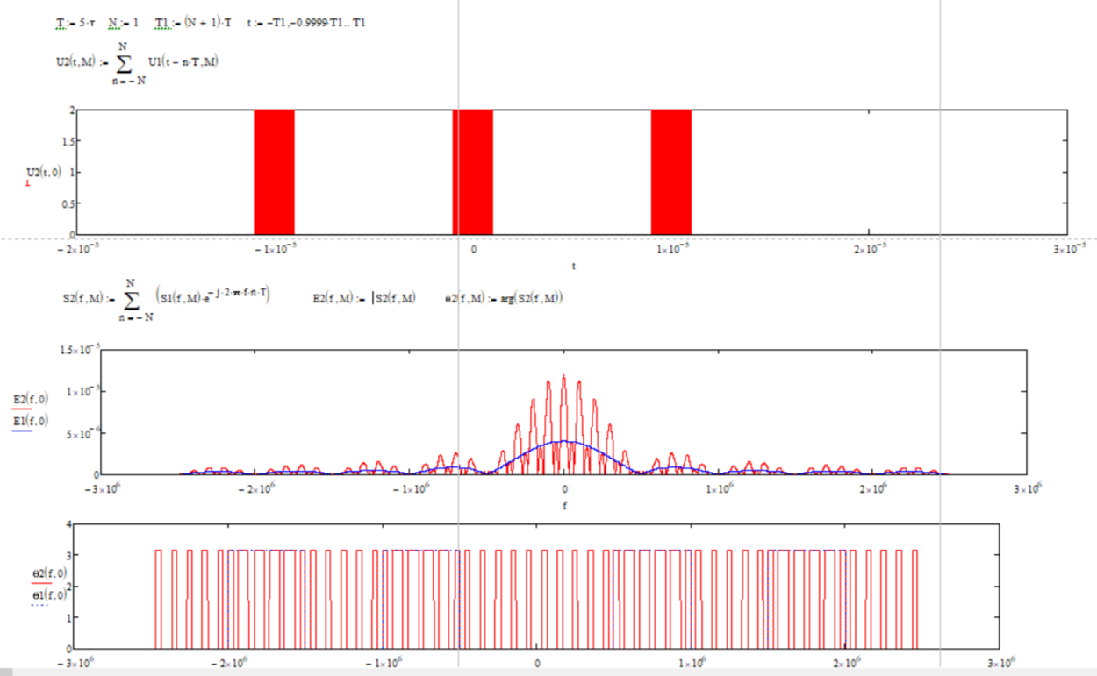Начальные значения:

М = 1

N = 0;

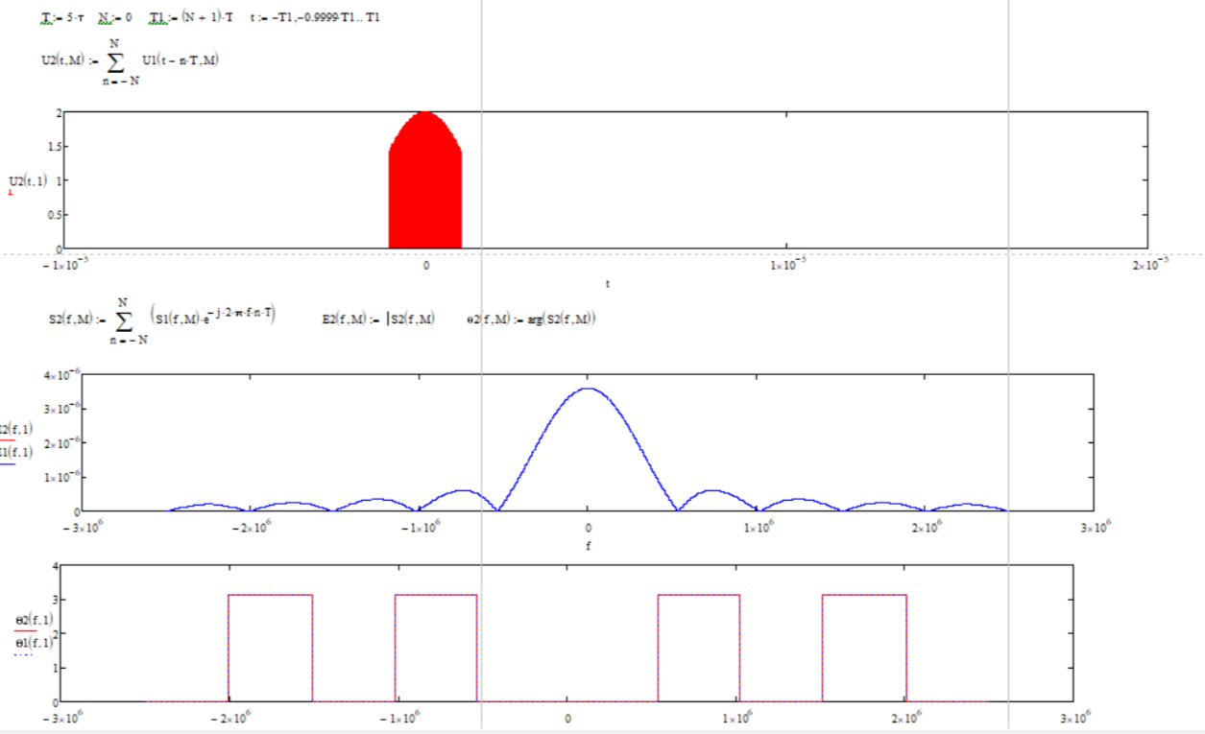

N = 1;

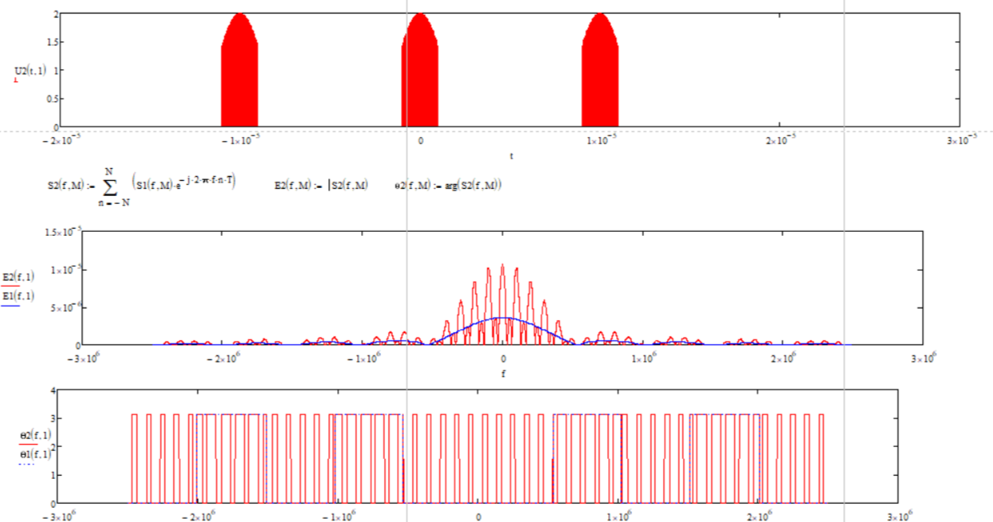

N = 3;

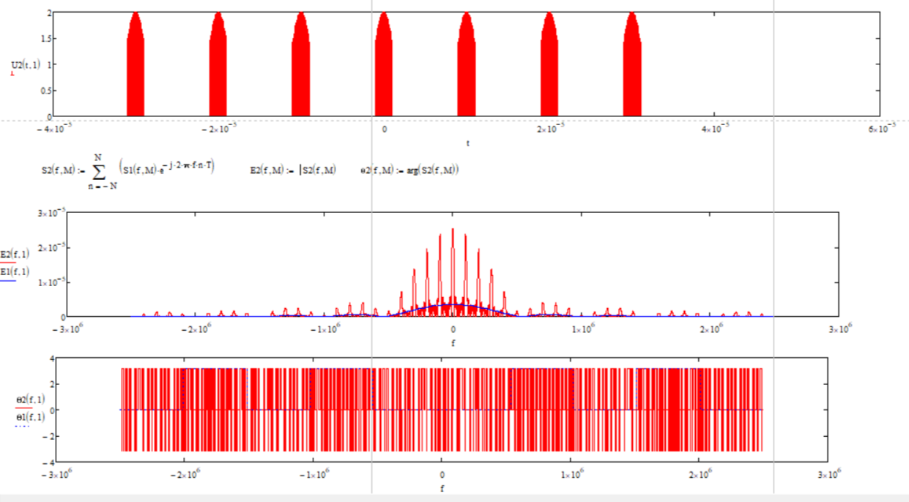

N = 5;

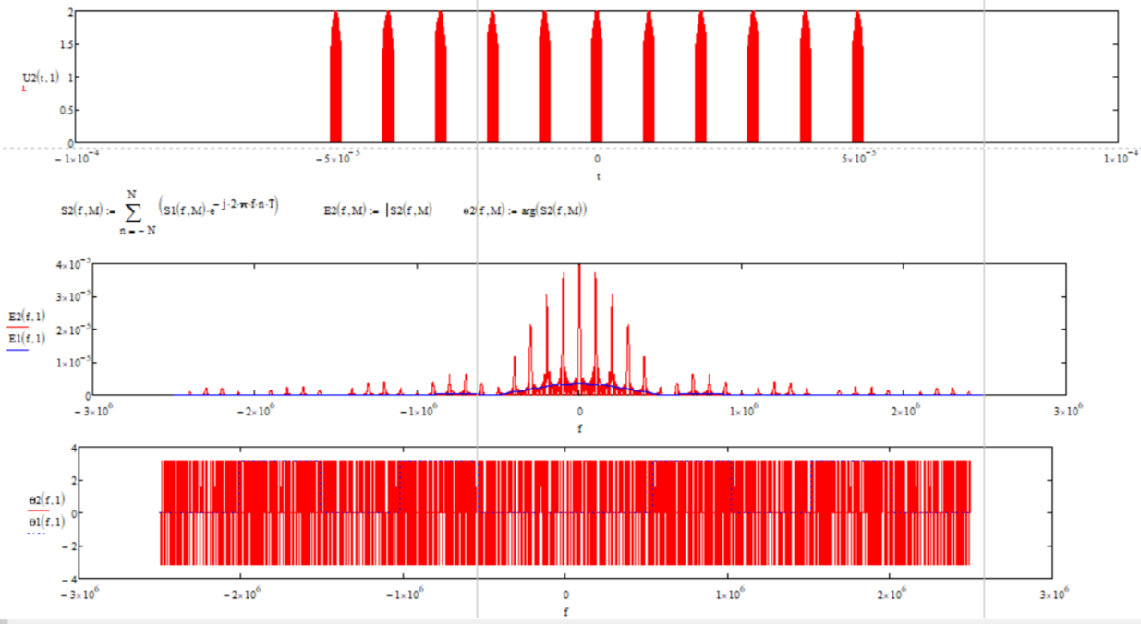

N = 15;

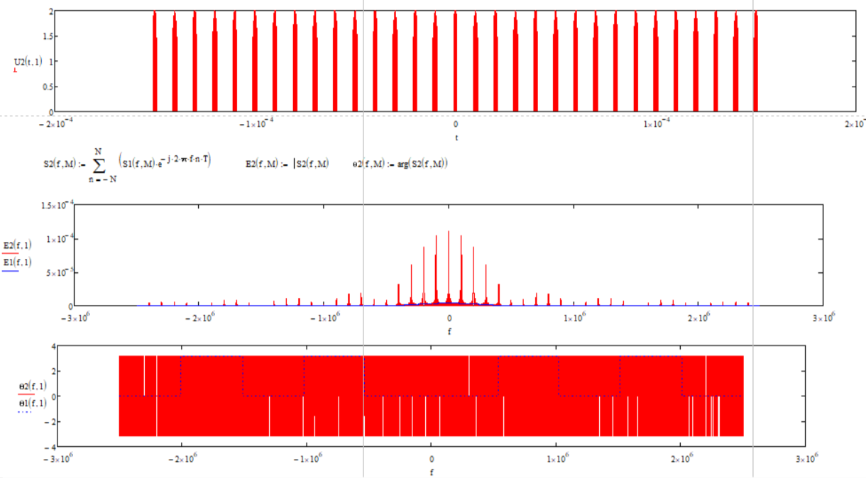

N = 50;

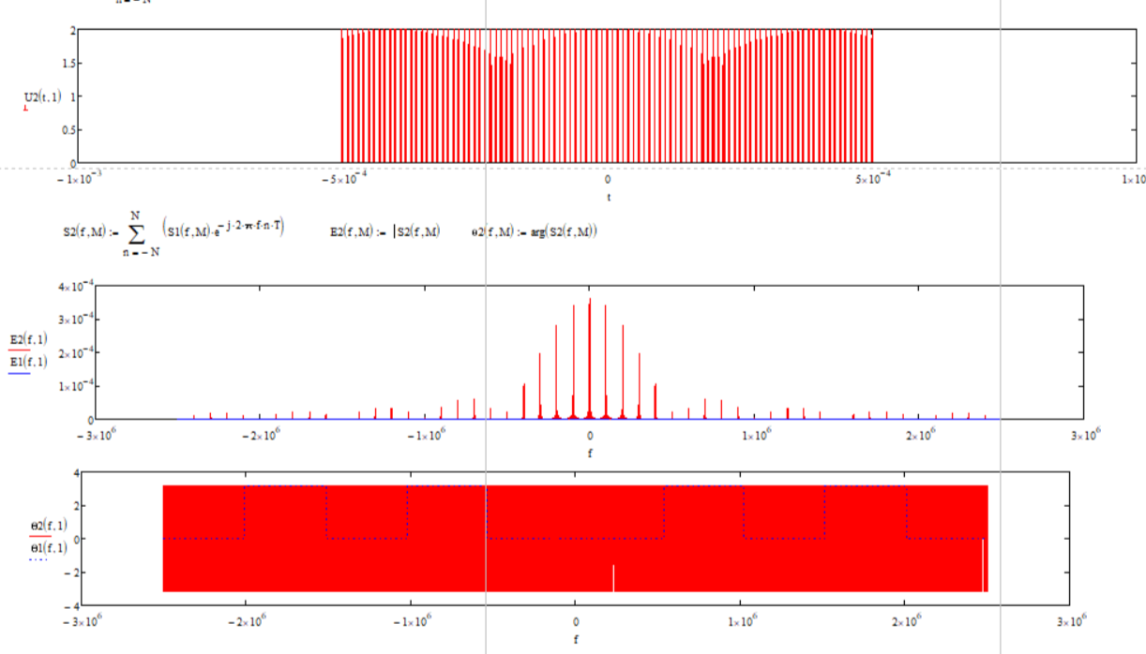

М = 2

N = 0;

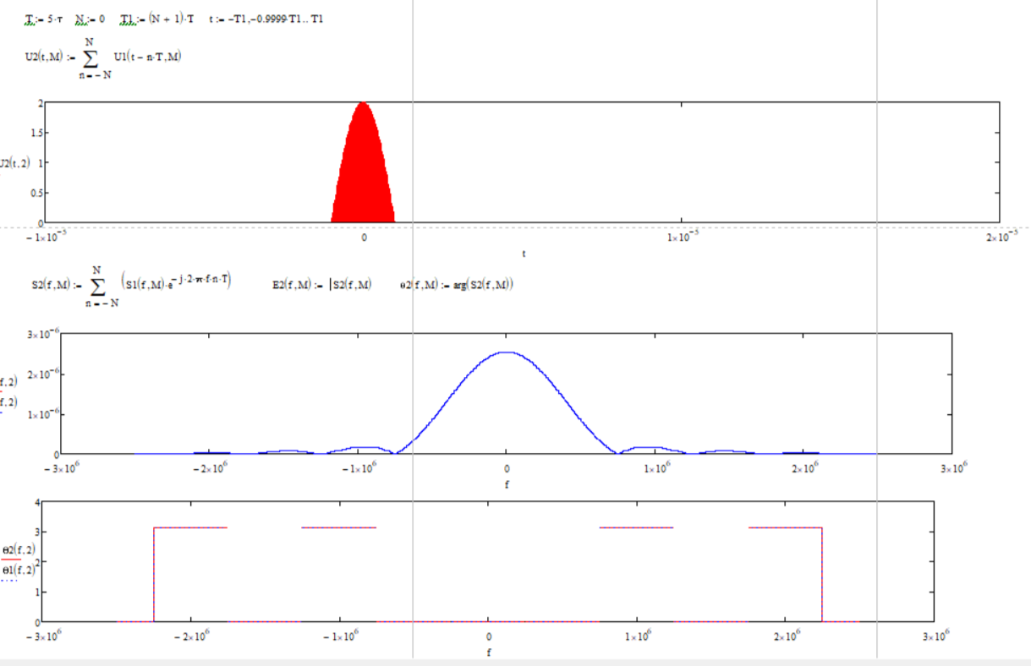

N = 1;

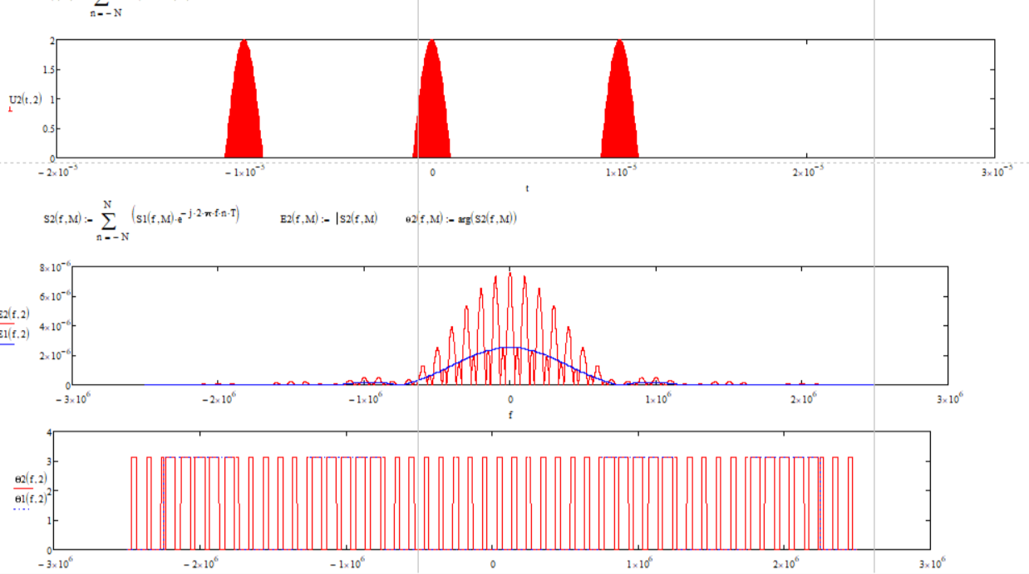

N = 3;

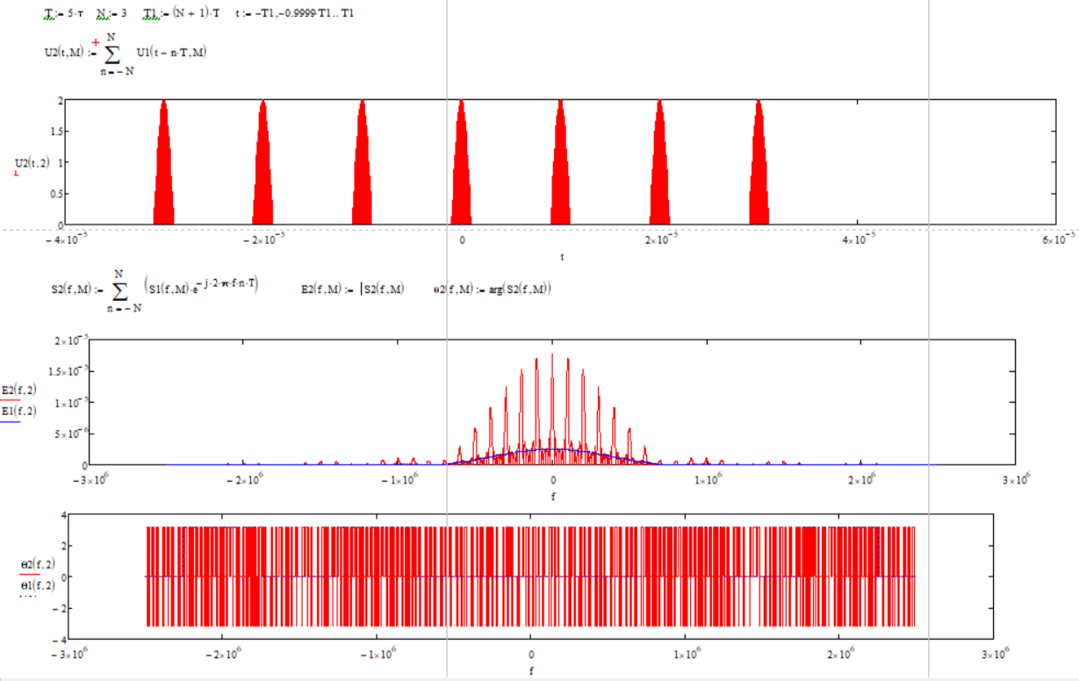

N = 5;

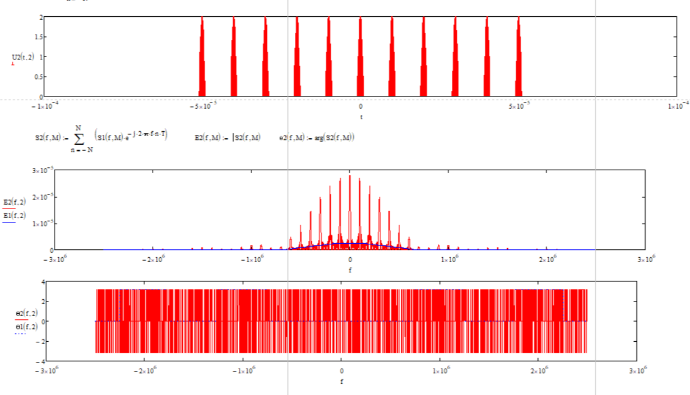

N = 15;

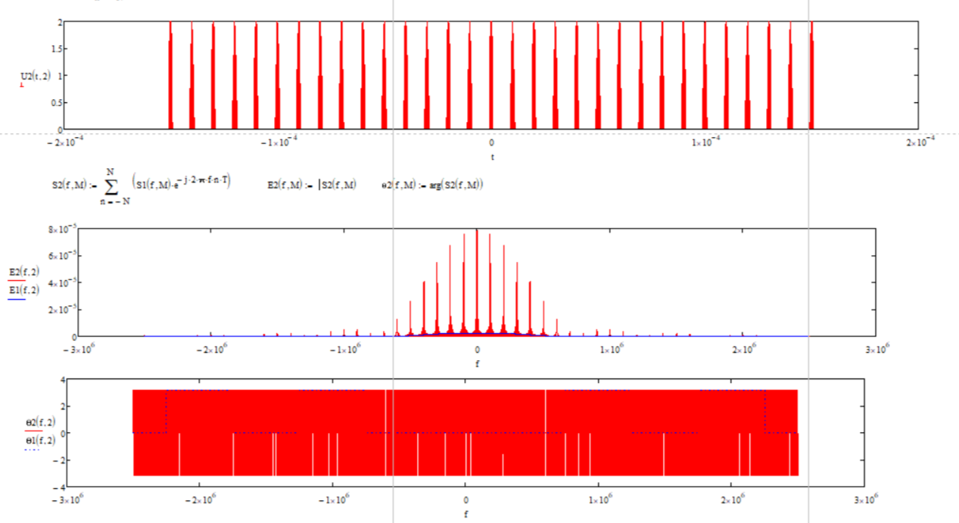

N = 50;

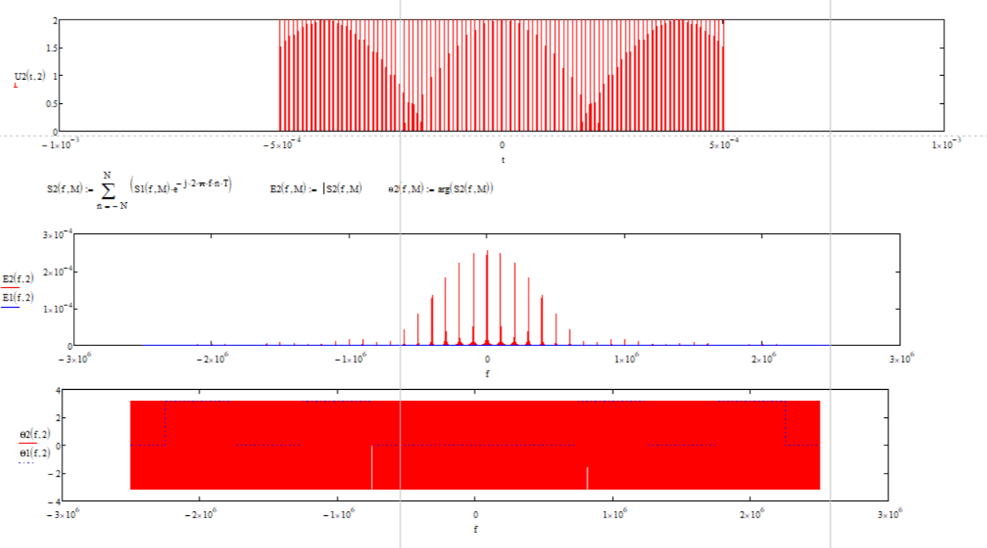

М = 8

N = 0;

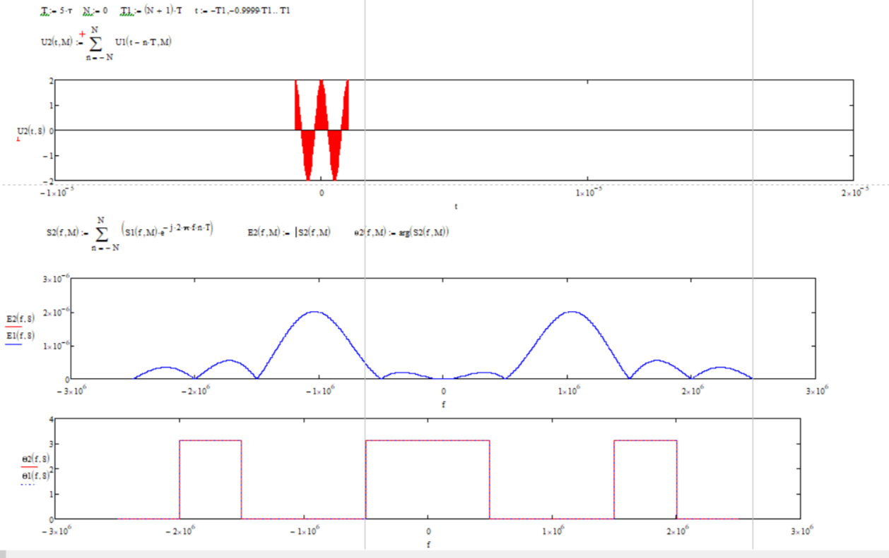

N = 1;

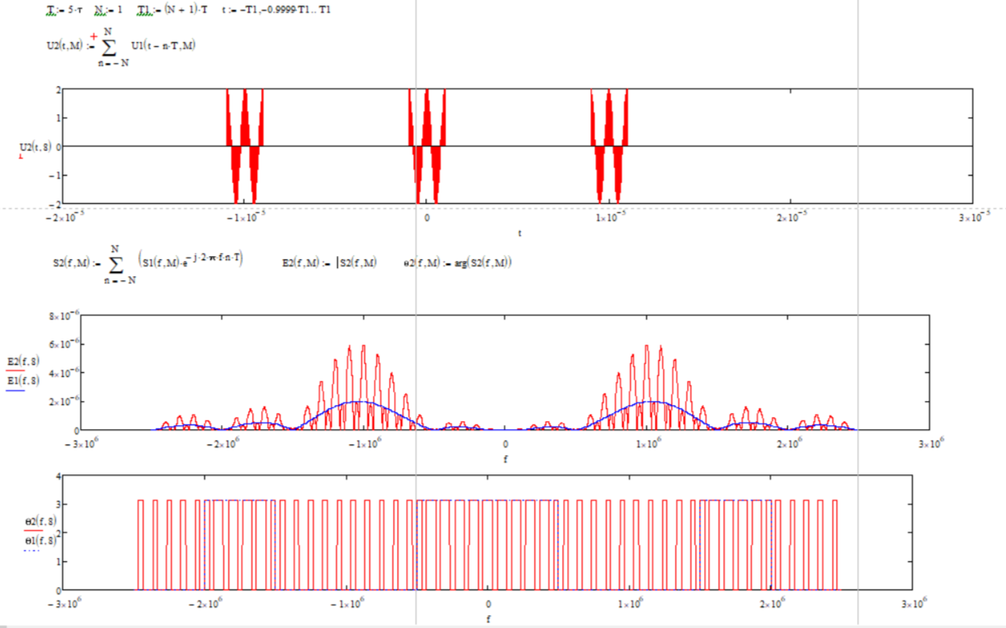

N = 3;

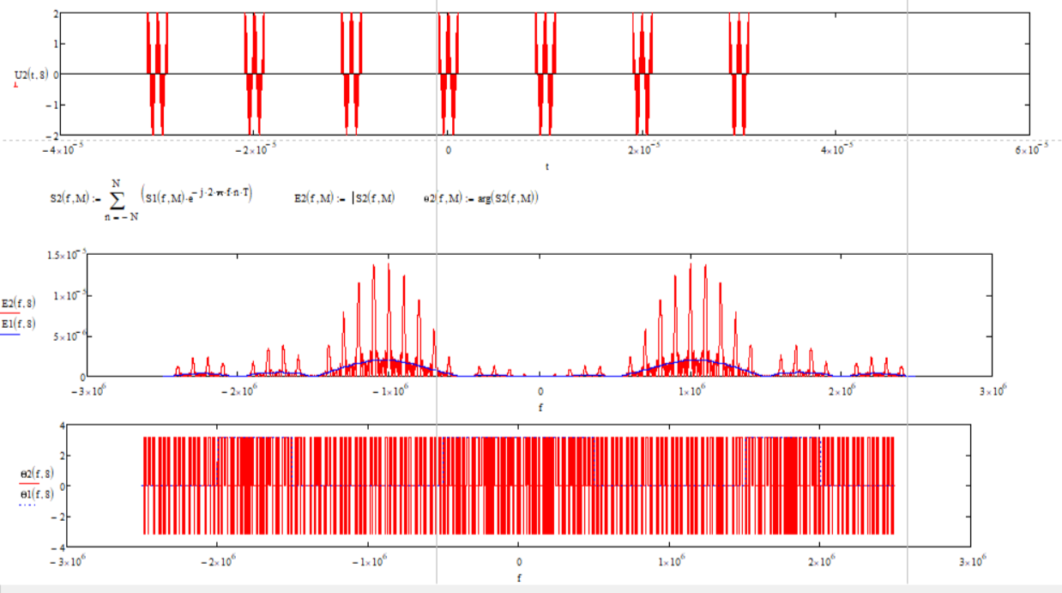

N = 5;

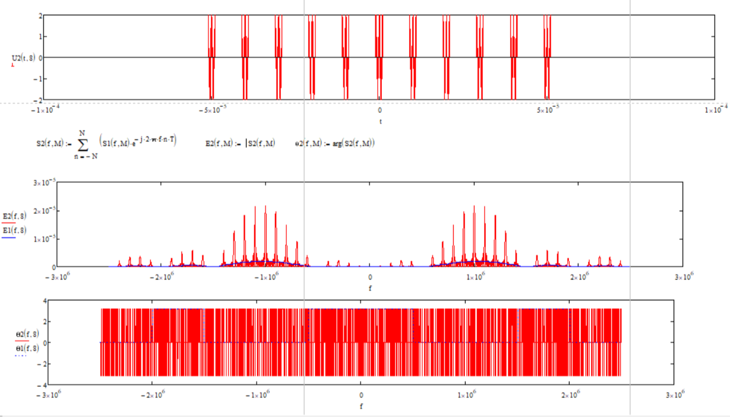

N = 15;

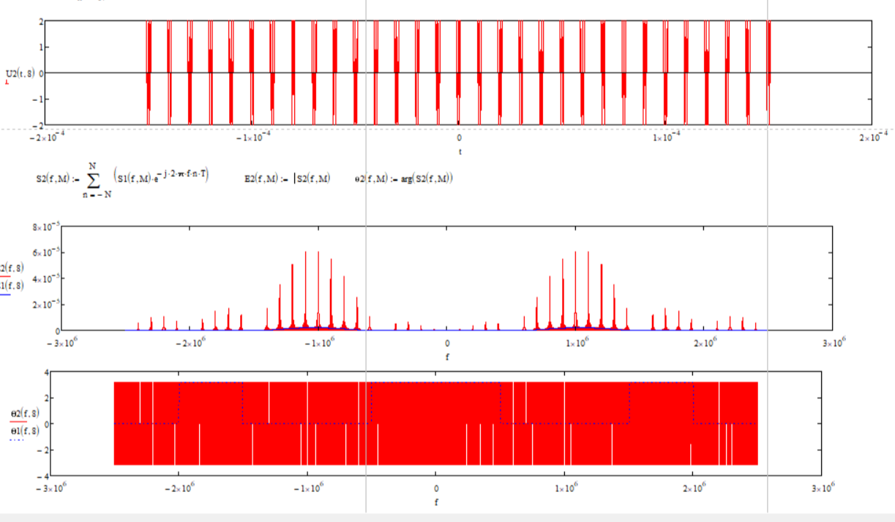

N = 50;

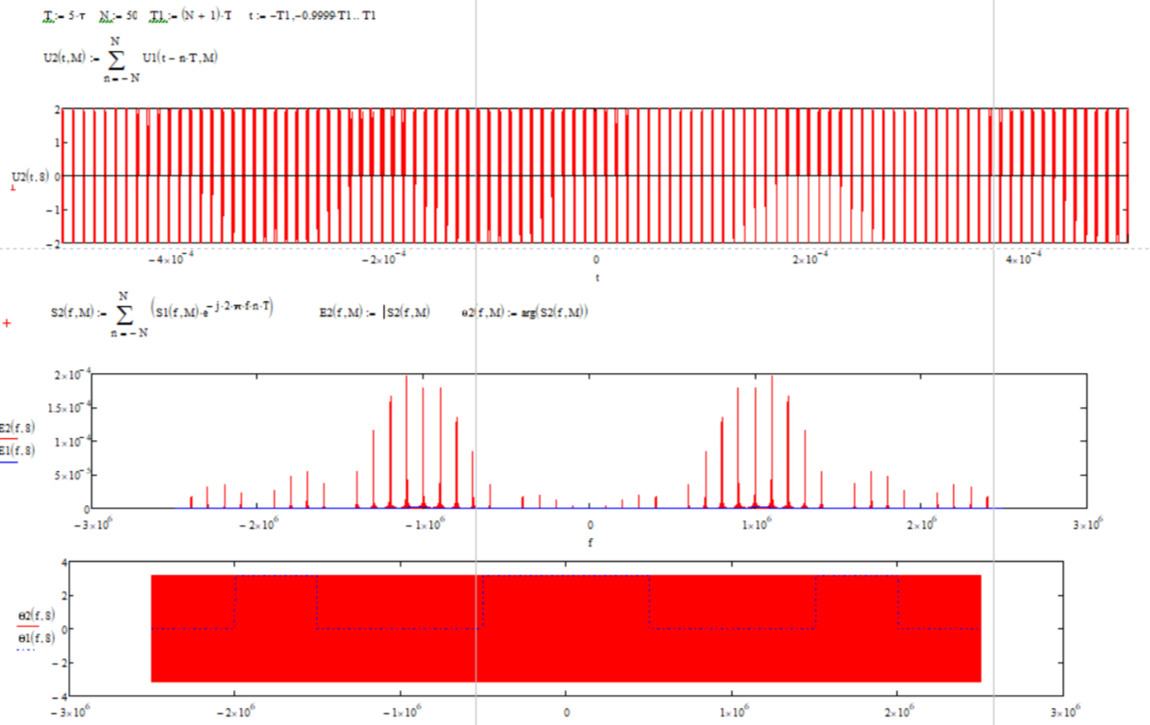

М = 12

N = 0;

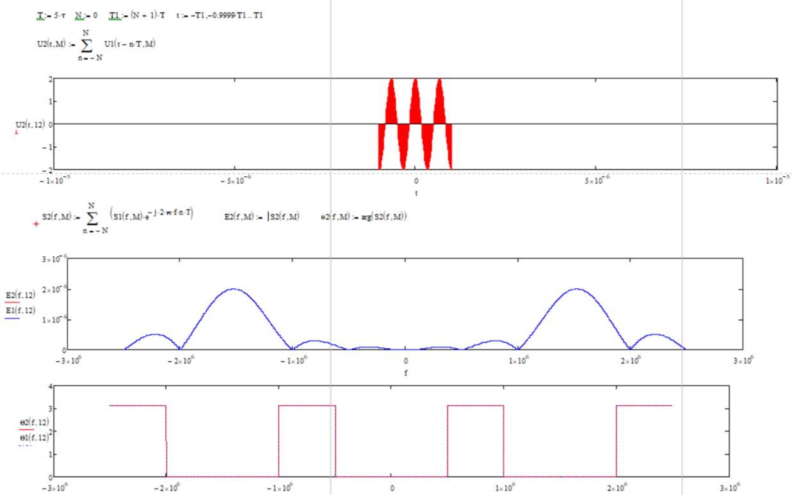

N = 1;

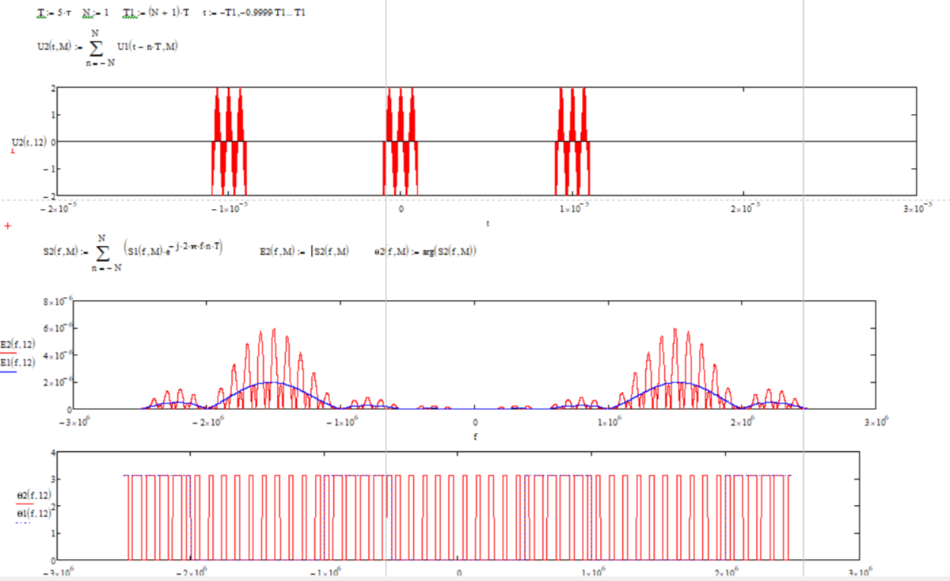

N = 3;

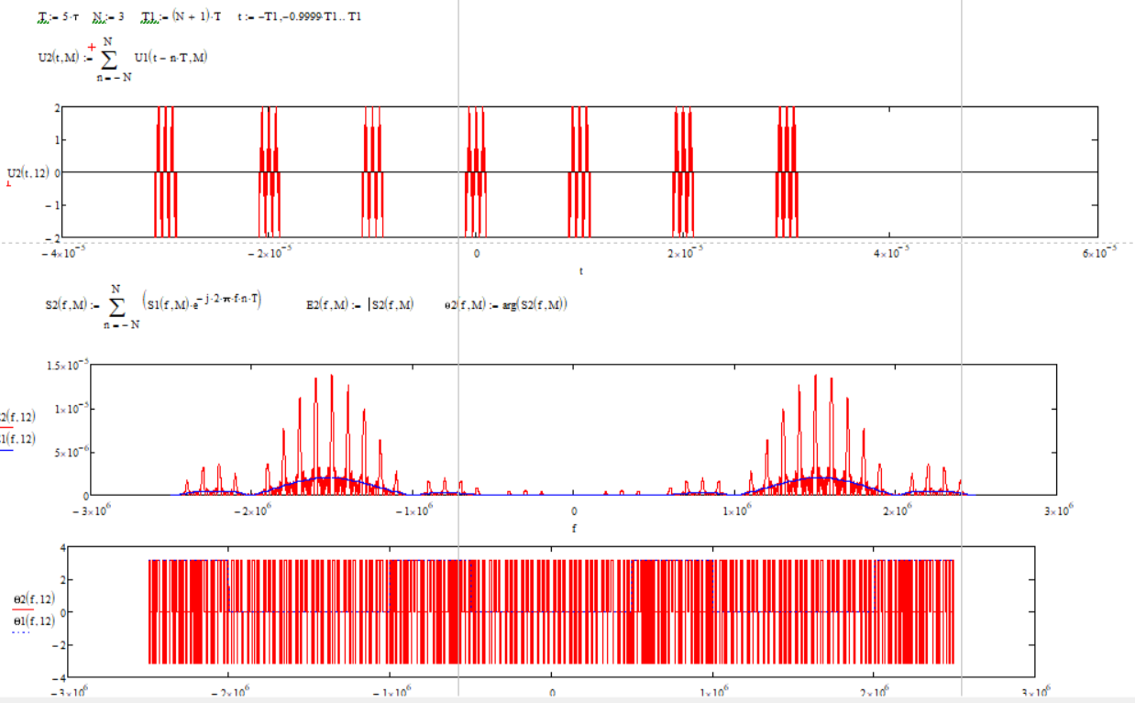

N = 5;

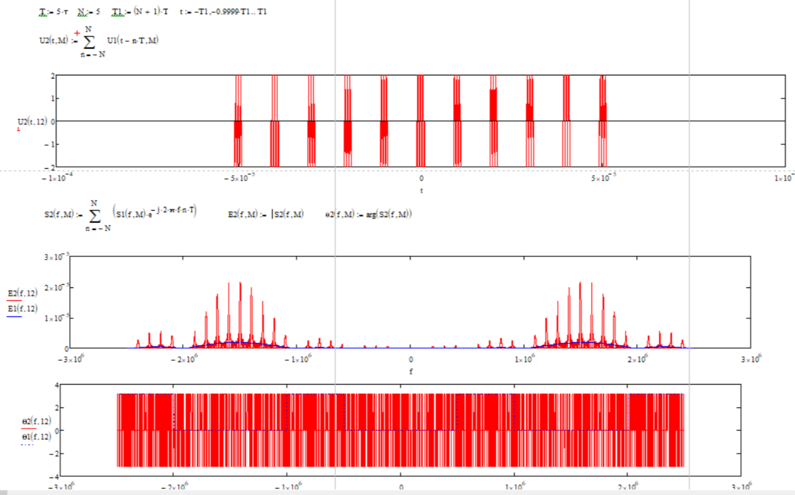

N = 15;

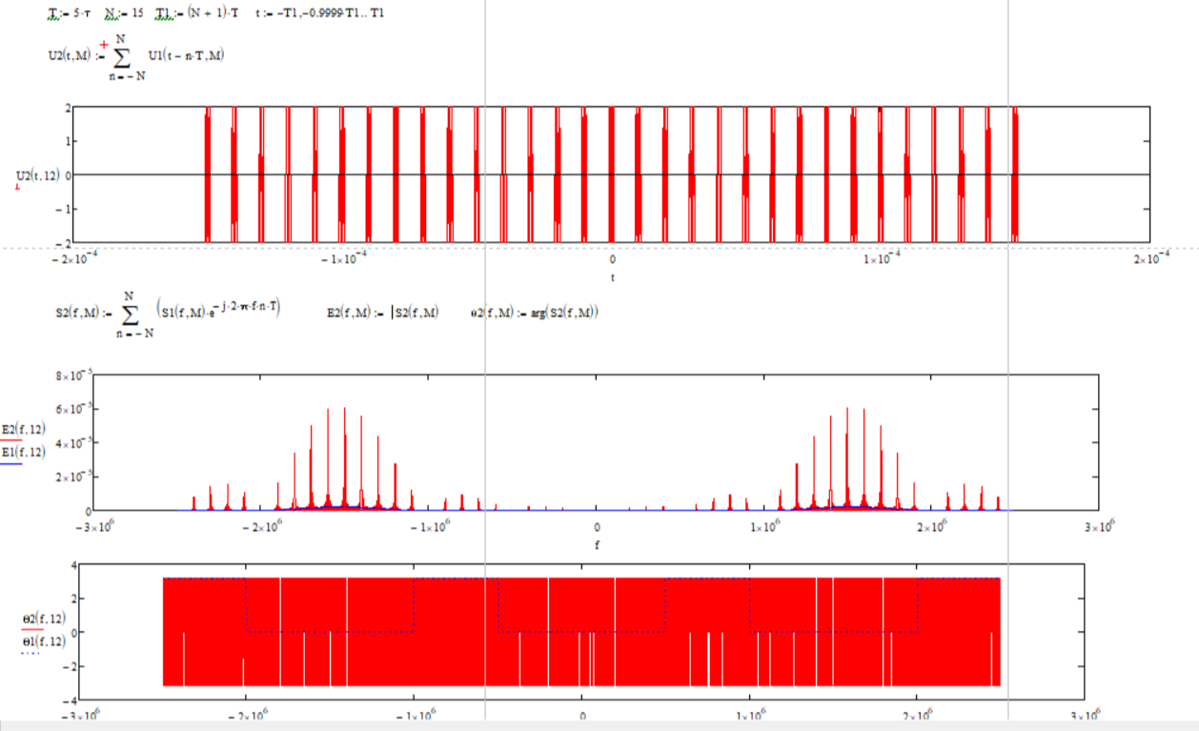

N = 50;

